
仪器使用说明
TEACHER'S GUIDEBOOK

FD-IM-D
转动惯量实验仪

中国.上海复旦天欣科教仪器有限公司
Shanghai Fudan Tianxin Scientific & Educational Instruments Co.,Ltd.
FD-IM-D型 转动惯量实验仪
一、概述
转动惯量是描述刚体转动中惯性大小的物理量，它与刚体的质量分布及转轴位置有关。正确测定物体的转动惯量，在工程技术中具有十分重要的意义。用三线摆法测定刚体的转动惯量是高校理工科物理实验教学大纲中的一个重要基本实验。
上海复旦天欣科教仪器有限公司研制并生产的FD-IM-D型转动惯量实验仪，采用红外对射型光电门与计数计时器相结合，测定三线摆的扭转摆动周期。计数计时器具有记忆功能，可记录并查询多组不同摆动次数所用的相应时间，特别适合实验者深入研究和分析摆动中摆动周期及周期变化等情况。该仪器直观性强，测量准确度高，是传统实验采用现代化技术的典型实例，不仅保留了经典实验的内容和技能，又增加了现代测量技术和方法，可以激发学生学习兴趣，提高教学效果。
二、仪器简介
FD-IM-D型转动惯量实验仪实验装置见下图：
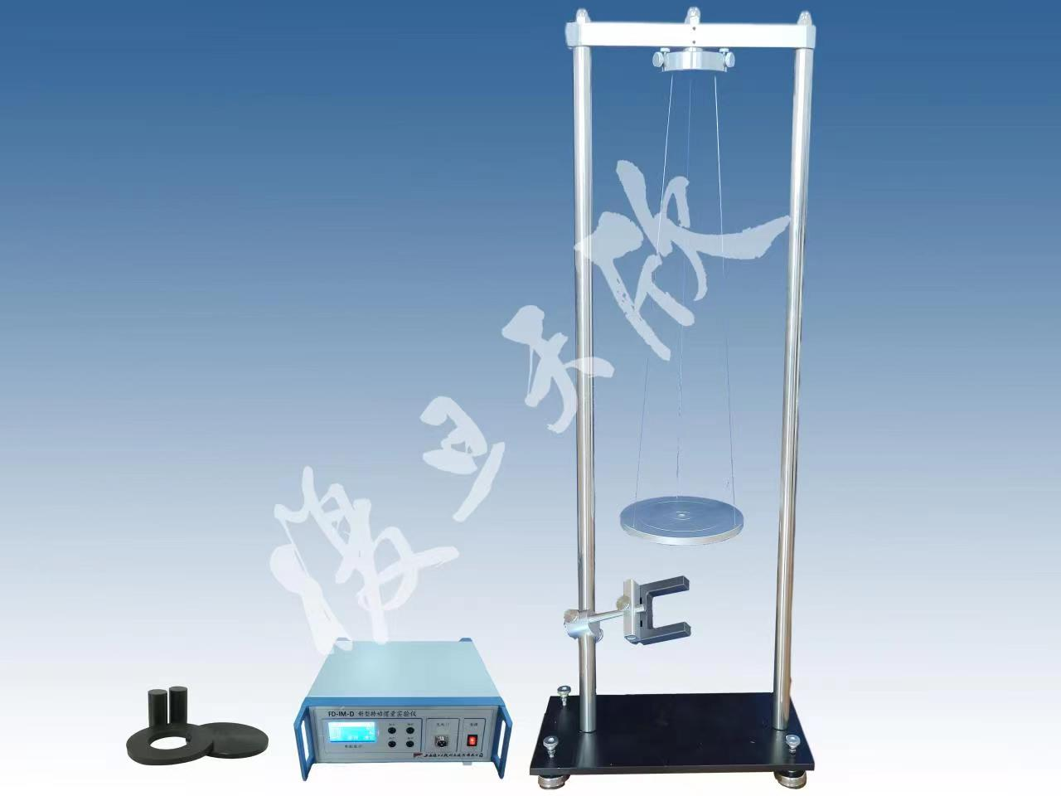
图1 转动惯量实验装置
三、技术指标
1．摆线长度 ＞500mm可调
2．启动盘质量 ＞悬盘质量
3．悬盘 铝制，直径16.8cm
4．实验样品 圆环一个，圆盘一个，圆柱两个
5．圆环 铝制，内径6cm，外径12cm
6．圆盘 铝制，直径12cm
7．圆柱 铝制，直径3cm
8．光电门 工作电压直流9V
红外对射型，测量间距50mm
9．液晶显示模块 128×64点阵带蓝色背光
10．多功能计时计数器 分辨率1ms，最大计时999.999s
可切换单/双周计数，可自动显示时间周期平均值及方差，可保存并回显100组实验数据
四、实验项目
1．学习用三线摆法测定物体的转动惯量；
2．掌握摆动周期等物理量的测量方法；
3．学习用三线摆法测量物体的转动惯量，测量相同质量的圆盘和圆环绕同一转轴扭转的转动惯量，说明转动惯量与质量分布的关系；
4．验证转动惯量的平行轴定理。
五、注意事项
1．光电门上标有箭头的位置即为红外发射与接收器的位置，实验时要调整光电门的位置确保悬盘底部的挡光棒在旋转时经过光电门两个箭头的连线，才能触发计时。
2．实验中需避免悬挂物的水平晃动，尽量使之仅有沿竖直轴的转动，以减小误差。
3．请勿用手将悬盘托起又突然放下，悬盘自由下落时冲力易将悬线拉断。
4．实验结束请将样品取下，以减轻悬线的负重。
5．做完实验后，要把样品放好，不要划伤表面，以免影响以后的实验。
6．启动盘及悬盘上各有平均分布的三只小孔，实验时用于测量两悬点间距离。
三线摆法测量样品的转动惯量
【实验目的】
1．学习用三线摆法测量物体的转动惯量；
2．掌握摆动周期等物理量的测量方法；
3．学习用三线摆法测量物体的转动惯量，测量相同质量的圆盘和圆环绕同一转轴扭转的转动惯量，说明转动惯量与质量分布的关系；
4．验证转动惯量的平行轴定理.
【实验原理】
转动惯量是物体转动惯性的量度。物体对某轴的转动惯量的大小，除了与物体的质量有关外，还与转轴的位置和质量的分布有关。正确测量物体的转动惯量，在工程技术中有着十分重要的意义。如正确测定炮弹的转动惯量，对炮弹命中率有着不可忽视的作用。机械装置中飞轮的转动惯量大小，直接对机械的工作有较大影响。有规则物体的转动惯量可以通过计算求得，但对几何形状复杂的刚体，计算则相当复杂，而用实验方法测定，就简便得多，三线扭摆就是通过扭转运动测量刚体转动惯量的常用装置之一。
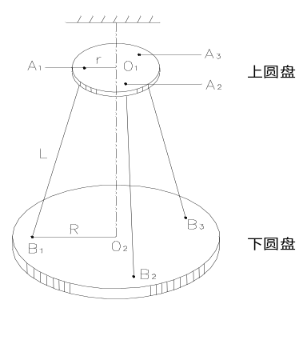
三线摆是将一个匀质圆盘，以等长的三条细线对称地悬挂在一个水平的小圆盘下面构成的。每个圆盘的三个悬点均构成一个等边三角形。如图1所示，当底圆盘调成水平，三线等长时，盘可以绕垂直于它并通过两盘中心的轴线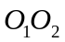作扭转摆动，扭转的周期与下圆盘(包括其上物体)的转动惯量有关，三线摆法正是通过测量它的扭转周期去求已知质量物体的转动惯量。
图1
由节末附录1的推导可知，当摆角很小，三悬线很长且等长，悬线张力相等，上下圆盘平行，且只绕轴扭转的条件下， 下圆盘对轴的转动惯量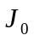为：
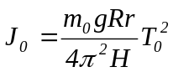 (1)
式中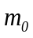为下圆盘的质量，和分别为上圆盘和下圆盘上线的悬点到各自圆心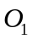和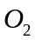的距离 (注意和不是圆盘的半径)，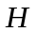为两盘之间的垂直距离，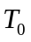为下圆盘扭转的周期。
若测量质量为的待测物体对于轴的转动惯量，只须将待测物体置于圆盘上，设此时扭转周期为，对于轴的转动惯量为：
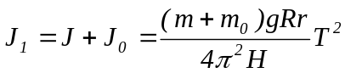 (2)
于是得到待测物体对于轴的转动惯量为：
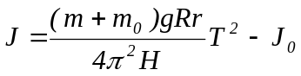 (3)
上式表明，各物体对同一转轴的转动惯量具有相叠加的关系，这是三线摆方法的优点。为了将测量值和理论值比较，安置待测物体时，要使其质心恰好和下圆盘的轴心重合。
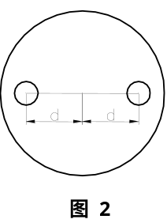
本实验还可验证平行轴定理。如把一个已知质量的小圆柱体放在下圆盘中心，质心在轴，测得其直径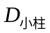，由公式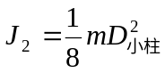算得其转动惯量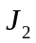；然后把其质心移动距离,为了不使下圆盘倾翻，用两个完全相同的圆柱体对称地放在圆盘上，如图2所示。设两圆柱体质心离开轴距离均为(即两圆柱体的质心间距为2)时，它们对于轴的转动惯量为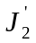，设一个圆柱体质量为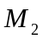，则由平行轴定理可得：
图2
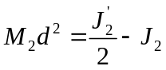 (4)
由此算出的值和用长度器实测的值比较，在实验误差允许范围内两者相符的话，就验证了转动惯量的平行轴定理。
【实验内容】
1．调节三线摆
（1）调节上盘(启动盘)水平
将水平泡放到旋臂上，调节底板调节脚，使其水平。
（2）调节下悬盘水平
将水平泡放至悬盘中心，调节摆线锁紧螺栓和摆线调节旋钮，使悬盘水平。
2．调节光电门和实验主机
（1）将光电门的信号线与实验主机相连，光电门移动到悬盘下方，适当调节光电门的位置与高度以及悬盘的角度，使悬盘下方的挡光棒能够遮挡到光电门的红外光线。实验主机上选择“周期计时”功能，并将“周期”选择为“双周”，即光电门每连续接收到两个触发信号计时器记录一次时间，而后设定测量次数。
（2）轻轻旋转启动盘，使其在5°角内转动起来且转动过程中挡光棒能够经过光电门的红外光线以触发计数信号，并于实验主机上开始计时。
3．测量下悬盘的转动惯量
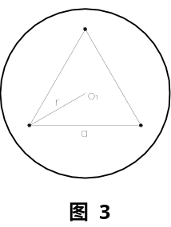
（1）按图3所示方法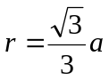算出上下圆盘悬点到盘心的距离和,用游标卡尺测量悬盘的直径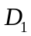。
图3
（2）用米尺测量上下圆盘之间的距离。
（3）测量悬盘的质量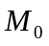。
（4）测量下悬盘摆动周期，为了尽可能消除下圆盘的扭转振动之外的运动，三线摆仪上圆盘可方便地绕轴作水平转动。测量时，先使下圆盘静止，然后转动上圆盘，通过三条等长悬线的张力使下圆盘随着作单纯的扭转振动。轻轻旋转启动盘，使下悬盘作扭转摆动（摆角<），记录10或20个周期的时间。
（5）算出下悬盘的转动惯量。
4．测量悬盘加圆环的转动惯量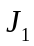
（1）在下悬盘上放上圆环并使它的中心对准悬盘中心。
（2）测量悬盘加圆环的扭转摆动周期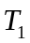。
（3）测量并记录圆环质量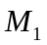，圆环的内、外直径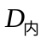和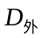。
（4）算出悬盘加圆环的转动惯量，圆环的转动惯量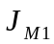。
5．测量悬盘加圆盘的转动惯量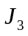
（1）在下悬盘上放上圆盘并使它的中心对准悬盘中心。
（2）测量悬盘加圆盘的扭转摆动周期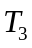。
（3）测量并记录圆盘质量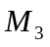，直径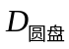。
（4）算出悬盘加圆环的转动惯量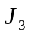，圆盘的转动惯量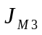
6．圆环和圆盘的质量接近，比较它们的转动惯量，得出质量分布与转动惯量的关系。将测得的悬盘、圆环、圆盘的转动惯量值分别与各自的理论值比较，算出百分误差。
7．验证平行轴定理
（1）将两个相同的圆柱体按照下悬盘上的刻线，对称的放在悬盘上，相距一定的距离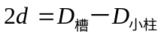（见图2）。
（2）测量扭转摆动周期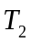。
（3）测量圆柱体的直径，悬盘上刻线直径及圆柱体的总质量2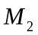。
（4）算出两圆柱体质心离开轴距离均为（即两圆柱体的质心间距为2)时，它们对于轴的转动惯量。
（5）由公式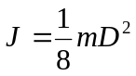算出单个小圆柱体处于轴线上并绕其转动的转动惯量。
（6）由公式(4)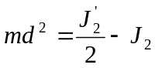算出的值和用长度器实测的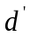值比较，计算百分误差。
【实验数据】（注：以下数据不作为仪器验收标准，仅供实验时参考）
表1 各周期的测定
测 量 项 目 |  | 悬盘质量  =614.93g | 铝制圆环质量  =231.32g | 2铝制圆柱总质量  2=239.95g | 铝制圆盘质量  =234.38g
摆动周期数 |  | 10 | 10 | 10 | 10
10  周期时间  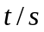 | 1 | 17.411 | 16.472 | 16.378 | 16.207
 | 2 | 17.370 | 16.520 | 16.400 | 16.240
 | 3 | 17.386 | 16.569 | 16.431 | 16.203
 | 4 | 17.388 | 16.505 | 16.406 | 16.183
平均值 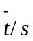 |  | 17.389 | 16.516 | 16.404 | 16.208
平均周期  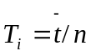 |  | =1.739s | =1.652s | 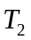=1.640s | 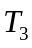=1.621s
表2 上、下圆盘几何参数及其间距
测量项目 |  | 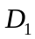/cm | /cm | /cm | /cm | 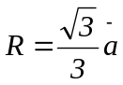/cm | 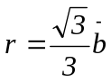/cm
次 数 | 1 | 16.794 | 51.90 | 13.90 | 5.31 | 8.025 | 3.060
次 数 | 2 | 16.792 | 51.89 | 13.91 | 5.30 | 8.025 | 3.060
次 数 | 3 | 16.790 | 51.91 | 13.89 | 5.29 | 8.025 | 3.060
平均值 |  | 16.792 | 51.90 | 13.90 | 5.30 | 8.025 | 3.060
表3 圆环、圆柱体几何参数
测量项目 |  | /cm | /cm | /cm | /cm | /cm | /cm
次 数 | 1 | 6.014 | 11.990 | 11.990 | 2.999 | 12.00 | 9.00
次 数 | 2 | 6.012 | 11.992 | 11.992 | 3.000 | 12.00 | 9.00
次 数 | 3 | 6.016 | 11.994 | 11.994 | 3.001 | 12.00 | 9.00
平 均 值 |  | 6.014 | 11.992 | 11.992 | 3.000 | 12.00 | 9.00
数据处理如下：
1．算出悬盘、圆环、圆盘的转动惯量，比较相同质量的圆盘和圆环绕同一转轴扭转的转动惯量，说明转动惯量与质量分布的关系
1）实验计算得转动惯量值：
悬盘的转动惯量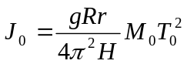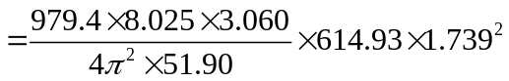
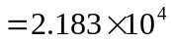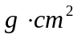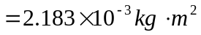
悬盘和圆环的总转动惯量：
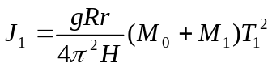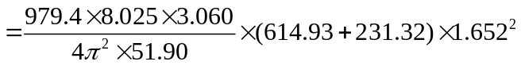
悬盘加圆盘的转动惯量：
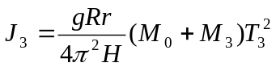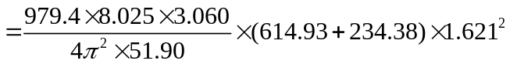
圆环的转动惯量: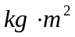
圆盘的转动惯量：
2）理论计算值：
悬盘的转动惯量：
圆环的转动惯量：
圆盘的转动惯量：
结论：圆环和圆盘质量接近时，圆环的转动惯量要大于圆盘，说明质量分布里转轴越远，转动惯量越大。
3）误差分析：
悬盘误差： 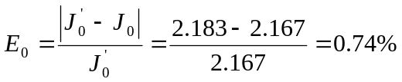
圆环误差： 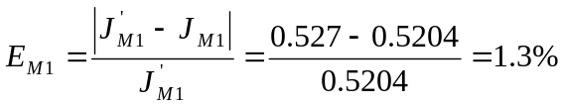
圆盘误差： 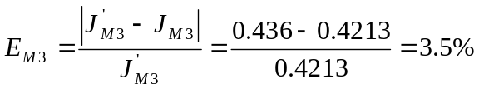
结论：实测值与理论值在误差范围内相等。
2．平行轴定理的验证
两圆柱体质心离开轴距离均为(即两圆柱体的质心间距为2) 时，它们对于轴的转动惯量与悬盘的转动惯量之和为：
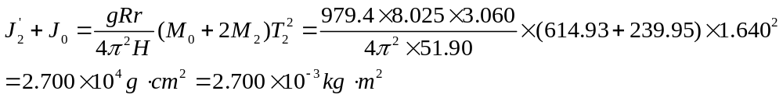
两圆柱体对于轴的转动惯量：
单个小圆柱体处于轴线上并绕其转动的转动惯量：
由公式(4) 算出的值：
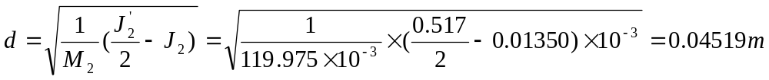
实测值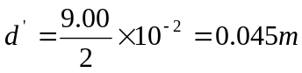
百分误差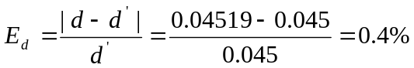
结论：在误差允许范围内，平行轴定理成立
【参考资料】
1. 王国华。《工科物理实验》，上海科学技术文献出版社，1992.12
2. 丁慎训、张孔时。《物理实验教程（普通物理实验部分）》，清华大学出版，1992.05
3. 马葭生、宦强。《大学物理实验》，华东师范大学出版社，1998

【附录】1：公式(1)的推导
设下圆盘的质量为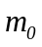 ,以小角度作扭转振动时，它沿轴线上升的高度，如图4所示，则势能为： 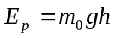 (5)
图 4
当圆盘回到平衡位置时，它具有动能为：
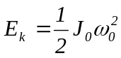 (6)
式中为下圆盘对于通过其质心且垂直于盘面的轴的转动惯量，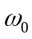为回到平衡位置时角速度，略去摩擦力，按机械能守恒定律
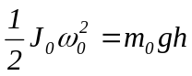 (7)
把下圆盘小角度扭转振动作为简谐振动，圆盘的角位移与时间的关系为：
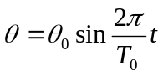 (8)
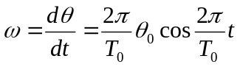
在通过平衡位置时，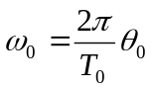 ，于是 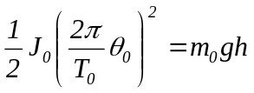 (9)
设悬线长度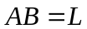，上下圆盘悬点到中心的距离分别为和。对应角振幅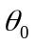 ，下圆盘轴向上移高度 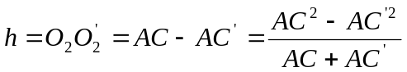 (10)
由于
所以 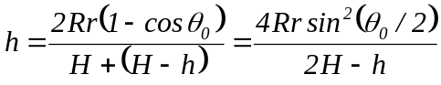 (11)
由于很小，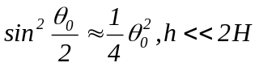 ，则得： 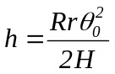 (12)
代入(9)式并经整理，得到表达式为：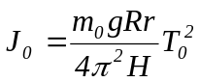 ，此即(1)式。

（20221215修订）
上海复旦天欣科教仪器有限公司
FD-IM-D型 转动惯量实验仪
装 箱 清 单
您购买的产品与装箱清单中是否符合，请验收。
日期： 年 月 日
编号 | 名称 | 数量 | 备注
1 | 实验装置 | 壹台 | 含底座、龙门架、起动盘等
2 | 实验主机 | 壹台
3 | 光电门 | 壹个 | 带支架
4 | 水平泡 | 壹个
5 | 悬盘 | 壹个
6 | 圆环样品 | 壹个
7 | 圆盘样品 | 壹个
8 | 圆柱样品 | 贰个
9 | 电源线 | 壹根
10 | 使用说明 | 壹份
11 | 合格证 | 壹张
12
13
14
15
16
17
18
19
20

此装箱清单所列内容是指包装箱内应包括的设备和资料，不包括您选用的其它配件，如您还选用其它配件，请您在购机时一并检查清楚。

